Министерство науки и высшего образования РФ
Санкт-Петербургский политехнический университет Петра Великого
Институт компьютерных наук и кибербезопасности
Высшая школа программной инженерии

ОТЧЁТ ПО КУРСОВОМУ ПРОЕКТУ

по дисциплине «Технологии разработки качественного программного обеспечения»
Модульное тестирование веб-сайта «Teachers Preferences»

Выполнили
студенты гр. 5130202/20202 Гамин В.И.
Габурец А.А.
Костюков Б.Н.
Мамедова Г.
Руководитель Маслаков А.П.

Санкт-Петербург
2026 г.

1. Описание выполненной работы

1.1. Общая характеристика проекта
Приложение Teachers Preferences предназначено для сбора, хранения и анализа предпочтений преподавателей по учебной нагрузке. Архитектура решения включает web-интерфейс для преподавателя и администратора, backend API на Spring Boot.
Компонент | Технологии | Назначение
backend | Java 17 / Spring Boot / Maven | REST API, аутентификация, работа с предпочтениями и экспортом Excel
frontend | React / Vite / Vitest | Клиентский интерфейс преподавателя и администратора
db | PostgreSQL | Хранение учетных записей и предпочтений преподавателей

1.2. Используемые инструменты
Инструмент | Назначение
JUnit 5 | Модульные тесты backend и schedule-etl
Mockito | Mock-объекты зависимостей и изоляция unit-сценариев
Spring Boot Test | Проверка контроллеров и service-слоя backend
Vitest + React Testing Library | Модульное тестирование frontend-компонентов
Maven Surefire | Запуск backend unit-тестов при сборке
JaCoCo | Отчёты покрытия backend-кода
GitHub Actions | Автоматический запуск тестов

1.3. Применённые техники тест-дизайна

1.3.1. Классы эквивалентности
Входные данные модульных тестов были разбиты на классы эквивалентности.
Пример: frontend-валидация формы входа Login.jsx.
Классы:
• пустой логин
• пустой пароль
• пароль короче 6 символов
• валидные credentials с ролью ADMIN
• валидные credentials с ролью TEACHER
Примеры проверок:
describe("validateLoginForm", () => {
test("returns error when login is empty", () => {
expect(validateLoginForm("", "")).toBe("Логин обязателен");
});
​
test("returns error when password is empty", () => {
expect(validateLoginForm("user", "")).toBe("Пароль обязателен");
});
​
test("returns error when password is shorter than 6 characters", () => {
expect(validateLoginForm("user", "123")).toBe("Пароль минимум 6 символов");
});
​
test("returns null for valid admin credentials", () => {
expect(validateLoginForm("admin", "123456")).toBeNull();
});
​
test("returns null for valid teacher credentials", () => {
expect(validateLoginForm("teacher", "123456")).toBeNull();
});
});
​

1.3.2. Граничные значения
Для критичных полей и коллекций использовалась техника анализа граничных значений.
Пример: проверка длины пароля во frontend-форме входа.
Значение | Ожидаемый результат
пустой пароль | Ошибка
ровно 6 символов | ОК
65 символов | Ошибка

1.3.3. Негативное тестирование
Отдельно проверялись ошибочные и отклоняемые состояния.
Backend:
• Выдача HTTP-кода 400 Bad Request при повторной регистрации пользователя с уже существующим login
• Выдача HTTP-кода 401 Unauthorized при неверных учётных данных во время входа
• Выдача HTTP-кода 401 Unauthorized при пустом, отсутствующем или некорректном JWT
• Выдача HTTP-кода 403 Forbidden при попытке пользователя с ролью TEACHER обратиться к административным endpoint
Frontend:
• пустой логин
• пустой пароль
• слишком короткий пароль
• ошибка API при login
• ошибка API при регистрации

1.3.4. Мокирование зависимостей
Все внешние зависимости были изолированы
Backend:
• UserRepository
• TeacherRepository
• PasswordEncoder
• AuthenticationManager

2. Отчёт о прохождении тестов и покрытии
2.1. Frontend (React)
Login

Проверено:

отображение формы входа

валидация пустого логина

валидация пустого пароля

проверка минимальной длины пароля

успешный вход пользователя с ролью ADMIN

успешный вход пользователя с ролью TEACHER

отображение ошибки при неуспешной авторизации

переключение видимости пароля

PreferencesForm

Проверено:

отображение формы предпочтений

корректное отображение semester mode

корректное отображение session mode

сохранение введённых данных

сохранение и чтение числовых приоритетов

TeacherDashboard

Проверено:

отображение панели преподавателя

переход к форме semester preferences

переход к форме session preferences

перенаправление на экран входа при отсутствии пользователя в хранилище

AdminDashboard

Проверено:

отображение панели администратора

загрузка списка предпочтений

отображение таблицы данных

запуск экспорта

перенаправление на экран входа при отсутствии токена

выход пользователя из системы

Взаимодействие с API-модулем

Покрыты функции:

login

register

getTeacherPreferences

saveTeacherPreferences

getAllPreferences

exportPreferences

logout
Покрытие фронтенда
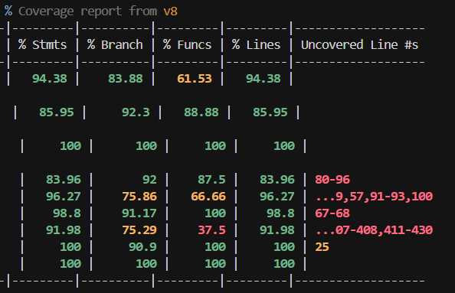

2.2. Backend (Spring Boot)

Общая схема запуска тестов и формирования отчётов

Для backend-модуля используется Maven-цикл тестирования, который включает:
- запуск модульных тестов через Maven Surefire (JUnit 5, Mockito, Spring Boot Test);
- подключение Java-агента JaCoCo для сбора покрытия;
- формирование отчёта покрытия после выполнения тестов;
- сохранение результатов тестирования в стандартные каталоги Maven.

Команда запуска:
mvn clean test

Артефакты после успешного выполнения:

- результаты тестов: backend/target/surefire-reports/
- HTML-отчёт JaCoCo: backend/target/site/jacoco/index.html
- машиночитаемые отчёты JaCoCo: backend/target/site/jacoco/jacoco.xml, backend/target/site/jacoco/jacoco.csv
Teachers Preferences Backend
Набор модульных тестов (backend/src/test/java)
Всего тестовых классов: 10
Основные группы тестов:
- контроллеры: AdminControllerTest, AuthControllerTest, TeacherControllerTest
- сервисы: AdminServiceTest, AuthServiceTest, TeacherServiceTest
- безопасность: JwtAuthFilterUnitTest
- модели: PreferenceModelUnitTest, TeacherModelUnitTest, UserModelUnitTest

Что проверяется:
- корректные HTTP-ответы контроллеров (200 OK, 400 Bad Request, 401 Unauthorized, 403 Forbidden)
- выдача данных преподавателя и администратора в ожидаемом JSON-формате
- регистрация пользователя и обработка повторной регистрации
- успешная и неуспешная аутентификация пользователя
- генерация и обработка JWT
- поведение security-фильтра при пустом, некорректном и валидном токене
- сохранение и чтение предпочтений преподавателя
- корректное формирование Excel-экспорта для администратора
- работа моделей, геттеров, сеттеров и преобразования поле
Покрытие backend:
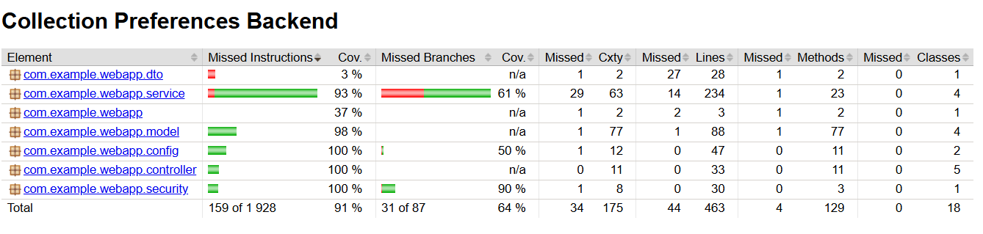

3. Процедура расширения тестового набора
3.1. Пример: расширение модульных тестов для формы входа Login.jsx

Шаг 1. Определяем метод в модуле валидаторов
export function validateLoginForm(login, password) {
if (!login || !login.trim()) {
return "Логин обязателен";
}
​
if (!password || !password.trim()) {
return "Пароль обязателен";
}
​
if (password.trim().length < 6) {
return "Пароль минимум 6 символов";
}
​
if (password.trim().length > 64) {
return "Пароль не должен превышать 64 символа";
}
​
return null;
}
​
Шаг 2. Пишем тесты, используя классы эквивалентности и граничные значения
Файл: Login.unit.test.jsx
describe("Login unit", () => {
test.each([
["", "", "Логин обязателен"],
["user", "", "Пароль обязателен"],
["user", "123", "Пароль минимум 6 символов"],
["user", "12345", "Пароль минимум 6 символов"],
])("validation %#", async (login, pwd, errorText) => {
renderPage();
​
fireEvent.change(screen.getByPlaceholderText("Введите ваш логин"), {
target: { value: login },
});
fireEvent.change(screen.getByPlaceholderText("••••••••"), {
target: { value: pwd },
});
fireEvent.click(screen.getByRole("button", { name: "Войти" }));
​
expect(await screen.findByText(errorText)).toBeInTheDocument();
});
​
test("accepts password with exactly 6 characters", async () => {
apiLogin.mockResolvedValueOnce({
token: "token",
fullName: "John Doe",
role: "TEACHER",
});
​
renderPage();
​
fireEvent.change(screen.getByPlaceholderText("Введите ваш логин"), {
target: { value: "john" },
});
fireEvent.change(screen.getByPlaceholderText("••••••••"), {
target: { value: "123456" },
});
fireEvent.click(screen.getByRole("button", { name: "Войти" }));
​
await waitFor(() =>
expect(mockedNavigate).toHaveBeenCalledWith("/teacher", { replace: true })
);
});
});
​​

Шаг 3. Запускаем тесты и проверяем покрытие
Убеждаемся, что покрытие почти равно 100%

